**МЕТОДИЧЕСКИЯ РАЗРАБОТКА ЗАНЯТИЯ**

**Тема: «Табличный процессор Microsoft Excel»**

**Значение темы:**

Изучение данной темы в курсе «Информационные технологии в профессиональной деятельности» связано с внедрением информационных технологий в повседневную практику здравоохранения. В практической деятельности средний медицинский персонал должен ориентироваться в многообразии программных средств и уметь применять их в своей практической деятельности.

Полученные знания и умение работать с данным приложением будут необходимы при написании дипломной работы и в профессиональной деятельности. Построение различных диаграмм, проведение расчетов, составление таблиц, вычисление простых и сложных функций является неотъемлемой частью любого специалиста.

**Вид занятия:** практическое занятие

**Тип занятия:** формирование умений

**Формы организации учебно-познавательной деятельности обучающихся:** фронтальная, групповая, индивидуальная.

**Метод обучения:** репродуктивный[1], малых групп, практическая работа, демонстрация (слайдов)

**Место проведения практического занятия:** учебная аудитория

**Материально-техническое оснащение:** проектор, экран, персональные компьютеры, мобильные устройства

**Учебно-методическое обеспечение:** методическая разработка для студентов, карточки заданиями, онлайн тестирование с помощью программы Google Forms

**Продолжительность:** 90 мин.

**Курс:** 1

**Специальность:** Сестринское дело

**Цели обучения**

**Общая цель:**

Студент должен овладеть **общими компетенциями**:

ОК 1. Понимать сущность и социальную значимость своей будущей профессии, проявлять к ней устойчивый интерес.

ОК 2. Организовывать собственную деятельность, выбирать типовые методы и способы выполнения профессиональных задач, оценивать их эффективность и качество.

ОК 4. Осуществлять поиск и использование информации, необходимой для эффективного выполнения профессиональных задач, профессионального и личностного развития.

ОК 5. Использовать информационно-коммуникационные технологии для совершенствования профессиональной деятельности.

ОК 6. Работать в коллективе и команде, эффективно общаться с коллегами, руководством, потребителями.

ОК 8. Самостоятельно определять задачи профессионального и личностного развития, заниматься самообразованием, осознанно планировать повышение квалификации.

ОК 9. Быть готовым к смене технологий в профессиональной деятельности.

Студент должен овладеть **профессиональными компетенциями:**

ПК 2.6. Вести утвержденную медицинскую документацию.

**Образовательная цель:** закрепление теоретических знаний по теме «Табличный процессор Microsoft Excel»; формирование практических навыков; формирование общей (профессиональной) компетенции: осуществлять поиск и использование информации, необходимой для эффективного выполнения профессиональных задач, профессионального и личностного развития; использовать информационно-коммуникационные технологии в профессиональной деятельности; самостоятельно определять задачи профессионального и личностного развития, заниматься самообразованием, осознанно планировать повышение своей квалификации; ориентироваться в условиях частой сменой технологий в профессиональной деятельности; вести утвержденную медицинскую документацию (компоненты компетенций ОК 1, ОК 4, ОК 8, ОК 9, ПК 2.6).

**Методическая цель:** применение продуктивных методовобучения (работа в мини группах, метод критического мышления), формирование коммуникабельности и умения анализировать информацию (ролевые игры)

**Развивающая цель**: развивать учебно-организационные умения (определять цель, организовывать свою деятельность); развивать умение вести диалог в группе (компоненты компетенций ОК 2, ОК 6).

**Воспитательная цель**: способствовать развитию ответственности, способности к открытому взаимодействию, воспитывать интерес к профессии (компоненты компетенции ОК 1, ОК 4, ОК 6).

**Междисциплинарные связи:** «Информатика», «Математика», «Фармакология», «Основы сестринского дела»

**Внутридисциплинарные связи:** Нахождение процента от числа, ведения медицинской документации.

**Структура занятия**

|  |  |  |
| --- | --- | --- |
| № | Содержание | Время (мин) |
| 1 | Организационная часть:   * Организационный момент * Постановка темы, цели и проблемы урока * Контроль исходного уровня | 15 |
| 2 | Основная часть   * Актуализация теоретических знаний и практических умений, методические указания для решения задач индивидуально и в группах * Групповая работа | 60 |
| 3 | Заключительная часть   * Подведение итогов * Задание на дом | 15 |

Технологическая карта урока

|  |  |  |  |  |  |  |
| --- | --- | --- | --- | --- | --- | --- |
| № | Этапы практического занятия | Продол-жительность (мин) | Деятельность преподавателя, ее содержание, формы и методы | Деятельность обучающихся, ее содержание, формы и методы | Учебно-методичес-кое обеспече-ние | Цели и планируемые  результаты урока  Компоненты общих и профессиональных компетенций (знания, умения, качества) |
| 1 | Организационный момент | 1 | Приветствует обучающихся, контроль формы одежды, отметка отсутствующих. | Настраиваются на занятие, рассаживаются по рабочим местам по группам |  | Подготовить обучающихся к работе. |
| 2 | Постановка темы, цели и проблемы занятия | 4 | Объявляет тему и ее актуальность, обеспечивает эмоционально- мотивационную установку на занятие. Знания и умение, приобретённые сегодня на практическом занятии пригодятся в будущем в профессиональной деятельности. | Слушают, отвечают на вопросы. | Слайд- презентация  видео | Мобилизовать внимание обучающихся на тему данного занятия и активизировать их познавательную деятельность.  Умения:   * анализировать информацию, делать выводы и обобщения (ОК 4);   Способность:   * понимать сущность и социальную значимость своей будущей профессии, проявлять к ней устойчивый интерес (ОК 1). |
| 3 | Контроль исходного уровня | 10 | Онлайн тестирование | Отвечают на вопросы теста онлайн, с помощью мобильного устройства. | Получение и презентация результатов теста в режиме онлайн | Проверить готовность обучающихся к занятию.  Умения:   * анализировать информацию, делать выводы и обобщения (ОК 4);   Качества:   * организовать собственную деятельность   (ОК 2) |
| 4 | Актуализация теоретических знаний, методические указания для решения задач индивидуально и в группах | 20 | Проводит краткое повторное разъяснение теоретического материала. Объявляет ход и способ оценивания работы в группах. | Выполняют индивидуально задания на компьютере | Слайд- презентация  Задания Ms Excel | Подготовить студентов к самостоятельной работе. |
| 5 | Групповая работа | 40 | Выступает в роли консультанта.  Прием выполненных работ. | 1. Обсуждают план работы в малых группах 2. Выполняют задания на компьютере 3. Оформляют работу и отправляют через Интернет преподавателю 4. Объясняют ход решения (какие возможности Excel использовали для решения конкретных задач) | Слайд- презентация  Разд/матер  «Отчет группы – ситуационные задачи» | Умения:   * делать выводы и обобщения (ОК 4); * выбирать типовые методы и способы выполнения профессиональных задач, оценивать их эффективность и качество (ОК 2, ПК.2.6) * вести диалог в группе (ОК 6)   Способность:   * отстаивать свою точку зрения, воспринимать иную точку зрения. (ОК 6). * Быть готовым к смене технологий в профессиональной деятельности (ОК 9). * понимать сущность и социальную значимость своей будущей профессии, проявлять к ней устойчивый интерес (ОК 1)   Качества:   * уважение к мнению собеседника, ответственность за совместное дело (ОК 6). |
| 6 | Итоговый контроль знаний | 5 | Онлайн тестирование  Проверка итогового теста | Отвечают на вопросы теста онлайн, с помощью мобильного устройства. | Получение и презентация результатов теста в режиме онлайн | Выяснить степень достижения цели  Умения:   * анализировать информацию, делать выводы и обобщения (ОК 4);   Качества:   * организовать собственную деятельность   (ОК 2) |
| 7 | Подведение итогов | 9 | Подводит итог занятия. Выставляет оценки. | Помогают выставлением оценки группа «Бухгалтерия. Отдел кадров» | Таблица итогов в приложении Excel |  |
| 8 | Задание на дом | 1 |  | стр.259-266,268-273  Работа с учебником по теме «База данных. СУБД Ms Access»  краткий конспект,  дом/задание: 57-63  ответы на контрольные вопросы № 42. | Слайд- презентация | Умения:   * делать выводы и обобщения (ОК 4); * выбирать типовые методы и способы выполнения профессиональных задач, оценивать их эффективность и качество (ОК 2, ПК.2.6) * Использовать информационно-коммуникационные технологии для совершенствования профессиональной деятельности (ОК 5). |
|  | Всего: | 90 |  |  |  |  |

1. **Организационный момент**
2. **Постановка темы, цели и проблемы занятия**

**Цель: Компьютерная грамотность – очень ценный навык.**

**Образовательная цель:** закрепление основных знаний по теме «Электронные таблицы Microsoft Excel» и формирование умений и практических навыков использования возможностей Excel в профессиональной деятельности. Формирование общей (профессиональной) компетенции: осуществлять поиск и использование информации, необходимой для эффективного выполнения профессиональных задач, профессионального и личностного развития; Использовать информационно-коммуникационные технологии в профессиональной деятельности; Самостоятельно определять задачи профессионального и личностного развития, заниматься самообразованием, осознанно планировать повышение своей квалификации; Ориентироваться в условиях частой сменой технологий в профессиональной деятельности.

(компоненты компетенций ОК1-2, ОК4-6, ОК9, ПК2.6).

**Задачи:**

* формирование умений оформлять результаты вычислений в диаграммы, использовать различные функции и вести расчеты при решении задач из различных областей.
* развитие познавательного интереса, воспитание информационной культуры, профессиональной ориентации и подготовка к дальнейшему самообразованию.

1. **Контроль исходного уровня**

|  |  |  |  |
| --- | --- | --- | --- |
| Вопросы | Варианты ответа | Эталоны ответов | Балл |
| Файл, который создается в программе Microsoft Excel, называется... | 1. Журнал 2. Книга 3. Лист 4. Документ | b | 0,5 |
| Файлы, созданные в Microsoft Excel, можно идентифицировать по расширению... | 1. XLS 2. JPG 3. PPT 4. DOC | a | 0,5 |
| Любая формула в Microsoft Excel начинается со следующего символа: | 1. { 2. / 3. = 4. « | c | 0,5 |
| В диапазоне A1:A4 по порядку введены значения 1, 2, 3, 4. Какой результат получится в ячейке В1, если в ней указать формулу "=МАКС(A1:A4)"? | 1. 10 2. 1 3. А 4. 4 | d | 1 |
| Какого формата ячеек не существует? | 1. Валютный 2. Дата 3. Числовой 4. Денежный | a | 1 |
| Как выделить не смежный диапазон в Microsoft Excel? | 1. С помощью нажатия клавиши Del при выделении диапазона. 2. С помощью нажатия клавиши Shift при выделении диапазона. 3. С помощью нажатия клавиши Ctrl при выделении диапазона. 4. Не смежный диапазон в Microsoft Excel выделить нельзя. | c | 1 |
| В ячейке А1 стоит значение "01.01.2015". Если в ячейке В1 ввести формулу "=А1+5" какое значение получится в ячейке В1? | 1. 01.01.2020 2. В результате будет указана ошибка, так это разные типы данных. 3. 06.01.2015 4. 01.06.2015 | c | 1,5 |
| С помощью какого знака в Microsoft Excel можно закрепить значение ячейки в формуле? | 1. [ ] 2. $ 3. # 4. { } | b | 1 |
| Какая ссылка на ячейку в Microsoft Excel является смешанной? | * А56 * $F$5 * B$155 * $AD7 | B$155  $AD7 | 1,5 |
| На что ссылается ячейка в документе Microsoft Excel, если она содержит следующее значение [Отчет.xlsx]Квартал!A10 : | 1. Данное значение ячейки является ошибочным и не может существовать. 2. На первые десять ячеек в столбце «А», в которых содержится слово «Квартал». 3. На ячейку «А10» на листе «Квартал» в книге, имеющей название «Отчет». 4. На файл «Квартал», в котором в ячейке «А10» указано значение «Отчет.xlsx». | c | 1,5 |
| «5» - 90% «4» - 70% «3» - 50% | | | 10 б |

1. **Актуализация теоретических знаний и практических умений, методические указания для решения задач в группах**
2. ***Актуализация теоретических знаний и практических умений***
   1. Функция ЕСЛИ проверяет, выполняется ли условие, и возвращает одно значение, если оно выполняется, и другое значение, если нет.

Синтаксис функции ЕСЛИ:

|  |
| --- |
| ЕСЛИ(лог_выражение; [значение_если_истина]; [значение_если_ложь]) |

где лог_выражение – это любое значение или выражение, которое при вычислении дает значение ИСТИНА или ЛОЖЬ.

Пример 1. Определить превышают ли расходы на путешествие выделенный бюджет.

|  |  |  |  |  |
| --- | --- | --- | --- | --- |
|  | A | B | C | D |
| 1 | Расходы | Бюджет | Фактическое значение | Состояние |
| 2 | Авиаперелет | 40 000 | 45 000 | =ЕСЛИ(C2>B2;"Превышение бюджета";"В пределах бюджета") |
| 3 | Отель | 50 000 | 48 000 |  |
| 4 | Машина | 25 000 | 23 000 |  |
| 5 | Пища | 25 000 | 30 000 |  |

* 1. С помощью статистической функции СЧЁТЕСЛИ можно подсчитать количество ячеек, отвечающих определенному условию (например, число клиентов в списке из определенного города). Самая простая функция СЧЁТЕСЛИ означает следующее: =СЧЁТЕСЛИ(где нужно искать; что нужно найти).

|  |  |
| --- | --- |
| Синтаксис функции СЧЕТЕСЛИ: | =СЧЁТЕСЛИ(диапазон;критерий) |

где

* диапазон (обязательный) - Группа ячеек, для которых нужно выполнить подсчет. Диапазон может содержать числа, массивы, именованный диапазон или ссылки на числа. Пустые и текстовые значения игнорируются.
* критерий (обязательный) - Число, выражение, ссылка на ячейку или текстовая строка, которая определяет, какие ячейки нужно подсчитать.

Например, критерий может быть выражен как 32, ">32", В4, "яблоки" или "32".

В функции СЧЁТЕСЛИ используется только один критерий

Пример 2. Найти количество студентов, получивших оценку 3,3.

|  |  |  |
| --- | --- | --- |
|  | ОЦЕНКИ СТУДЕНТОВ | |
|  |  | ИНФОРМАТИКА |
|  | G | H |
| 1 | Андрей | 3,0 |
| 2 | Владимир | 3,7 |
| 3 | Юлия | 3,3 |
| 4 | Мария | 1,0 |
| 5 | Светлана | 2,0 |
| 6 | Евгений | 3,3 |
| 7 | Инна | 4,0 |
| 8 | Сергей | 4,3 |
| 9 | Елена | 3,0 |
| 10 | Мария | 4,0 |
| 11 | Вадим | 0,0 |
| 12 | Юрий | 3,0 |
| 13 | Валерий | 2,3 |
| 14 | Григорий | 3,0 |
| 15 |  | =СЧЕТЕСЛИ(H4:H17;">=3,3") |

* 1. Функция СЕГОДНЯ полезна, если на листе требуется отображать текущую дату независимо от времени открытия книги. Она также используется для вычисления интервалов.
  2. Функция MS Excel ПРОМЕЖУТОЧНЫЕ.ИТОГИ производит разные подсчеты (сумму, среднее, количество, максимум и т.д.). Выбор конкретной формулы определятся специальным аргументом. Кроме того, функция игнорирует скрытые ячейки и другие функции, что позволяет очень гибко подойти к расчетам.

Команда «Данные» — «Промежуточный итог» осуществляет вывод как промежуточных, так и общих итогов в списке. При выполнении этой команды исходная таблица данных отображается в виде структуры, что дает возможность быстро сворачивать и разворачивать записи в промежуточных итогах, просматривать и анализировать данные по группам.

Пример 3.

|  |  |  |  |
| --- | --- | --- | --- |
|  | А | В | С |
| 1 | Лекарственные формы | Лекарственные препараты | Кол-во |
| 2 | драже | ретинол | 100 |
| 3 | таблетки, покрытые оболочкой | ранитидин | 200 |
| 4 | таблетки, покрытые оболочкой | фамотидин | 80 |
| 5 | таблетки, покрытые пленочной оболочкой | фамотидин | 160 |
| 6 | капсулы | омепразол | 120 |
| 7 | таблетки, покрытые пленочной оболочкой | омепразол | 210 |
| 8 | таблетки, покрытые оболочкой | эзомепразол | 98 |
| 9 | капли глазные | атропин | 155 |
| 10 | сироп | ондансетрон | 173 |
| 11 | таблетки, покрытые пленочной оболочкой | ондансетрон | 86 |
| 12 | таблетки, покрытые оболочкой | ондансетрон | 55 |
| 13 | сироп | лактулоза | 300 |
| 14 | капсулы | лоперамид | 150 |
| 15 | таблетки для рассасывания | лоперамид | 120 |
| 16 | таблетки жевательные | лоперамид | 230 |

Для формирования промежуточных итогов необходимо выполнить следующие действия:

1. Отсортировать список по столбцу «Лекарственные формы», по которым будем подводить итоги.
2. Вкладке «Данные», выбираем инструмент «Промежуточные итоги» и в диалоговом окне указываем заголовок столбца для группировки данных из списка «При каждом изменении в».
3. В списке «Операция» указываем требуемую функцию, которая может быть использована для вычисления промежуточных итогов.
4. Далее в списке «Добавить итоги по» устанавливаем флажок перед заголовком столбца, по которому необходимо выполнить расчет промежуточного итога.
5. Ок. Проверяем результат.  Данные сгруппированы и просмотр итогов можно осуществлять с помощью специальной панели.
   1. Подбор параметр. Средство подбор параметра используется для получения требуемого результата путем изменения входного значения.

Для использования функции нужно:

1. Заполнить все ячейки таблицы и записать формулы.

2. Данные-Прогноз-Анализ"что если"-Подбор параметра

3. В поле «Установить в ячейке» задаем ссылку на ячейку с расчетной формулой.

4. Поле «Значение» предназначено для введения желаемого результата формулы.

5.В поле «Изменяя значение ячейки» - абсолютная ссылка на ячейку с искомым параметром

Пример 4. Вы планируете событие и хотите пригласить такое количество гостей, чтобы не превысить бюджет в 50000 р

|  |  |  |
| --- | --- | --- |
|  | D | E |
| 4 | Резервирование | 15 000,00 ₽ |
| 5 | Стоимость на человека | 2 000,00 ₽ |
| 6 | Количество гостей |  |
| 7 | Бюджет | 50 000,00 ₽ |

Средство подбор параметра используется для получения требуемого результата путем изменения входного значения.

Для использования функции нужно:

1. Заполнить все ячейки таблицы и записать формулы.

2. Данные-Прогноз-Анализ"что если"-Подбор параметра

3. В поле «Установить в ячейке» задаем ссылку на ячейку с расчетной формулой.

4. Поле «Значение» предназначено для введения желаемого результата формулы.

5.В поле «Изменяя значение ячейки» - абсолютная ссылка на ячейку с искомым параметром

***Методические указания для решения задач:***

Студенты разбиваются на группы 4 группы (2-3 студента).

WEB-квест в педагогике применяется, как один из методов активного обучения и представляет собой проблемное задание c элементами ролевой игры, для выполнения которого используются информационные технологии и ресурсы Интернета.

Работа над WEB-квестом делится на несколько этапов:

Начальный этап (командный) – студенты знакомятся с основными понятиями по выбранной теме самостоятельно. Распределяются роли в команде: по 1-4 человека на 1 роль. Все члены команды должны помогать друг другу.

СРС:

* ознакомиться с главными принципами работы медицинской сестры, бухгалтера, специалиста отдела кадров, фармацевта, диетолога;
* изучить физиологии процесса регуляции температуры тела;
* изучить систолическое и диастолическое давление;
* изучить понятие лечебное питание и энергетическая ценность, формулу Кетле;

Ролевой этап – индивидуальная работа в команде на общий результат. Участники одновременно, в соответствии с выбранными ролями, выполняют задания. Так как цель работы не соревновательная, то в процессе работы над веб-квестом происходит взаимное обучение членов команды умениям работы с компьютерными программами. Команда совместно подводит итоги выполнения каждого задания, участники обмениваются материалами для достижения общей цели – создания общего отчета.

Заключительный этап – команда работает совместно, под руководством преподавателя. Проводится отчет выполненных работ, где оцениваются понимание задания, логичность, подходы к решению проблемы, индивидуальность, профессионализм представления. В оценке результатов принимают участие как преподаватель, так и обучающиеся путем интерактивного голосования.

1. **Индивидуальная и групповая работа**

### Роль: Медицинская сестра

**Отделение травматологии.**

**Задание 1**

Для N пациентов определили систолическое (АДсис) и диастолическое (АДдис) давление крови. Для заполнения столбцов АДсис и АДдис измерьте давление с помощью тонометра у своих однокурсников. Постройте график, отображающий значение систолического давления каждого пациента

|  |  |  |
| --- | --- | --- |
| N пациента | АДсис, мм рт ст | АДдис, мм рт ст |
| 1 |  |  |
| 2 |  |  |
| 3 |  |  |
| 4 |  |  |
| 5 |  |  |
| 6 |  |  |
| 7 |  |  |
| 8 |  |  |
| 9 |  |  |
| 10 |  |  |

Пример графика

1. Скорректируйте построенный график: измените формат области диаграммы, сделав ее прозрачной, и измените точку начала отсчета вертикальной шкалы.

Пример результата ваших действий представлен на рисунке.

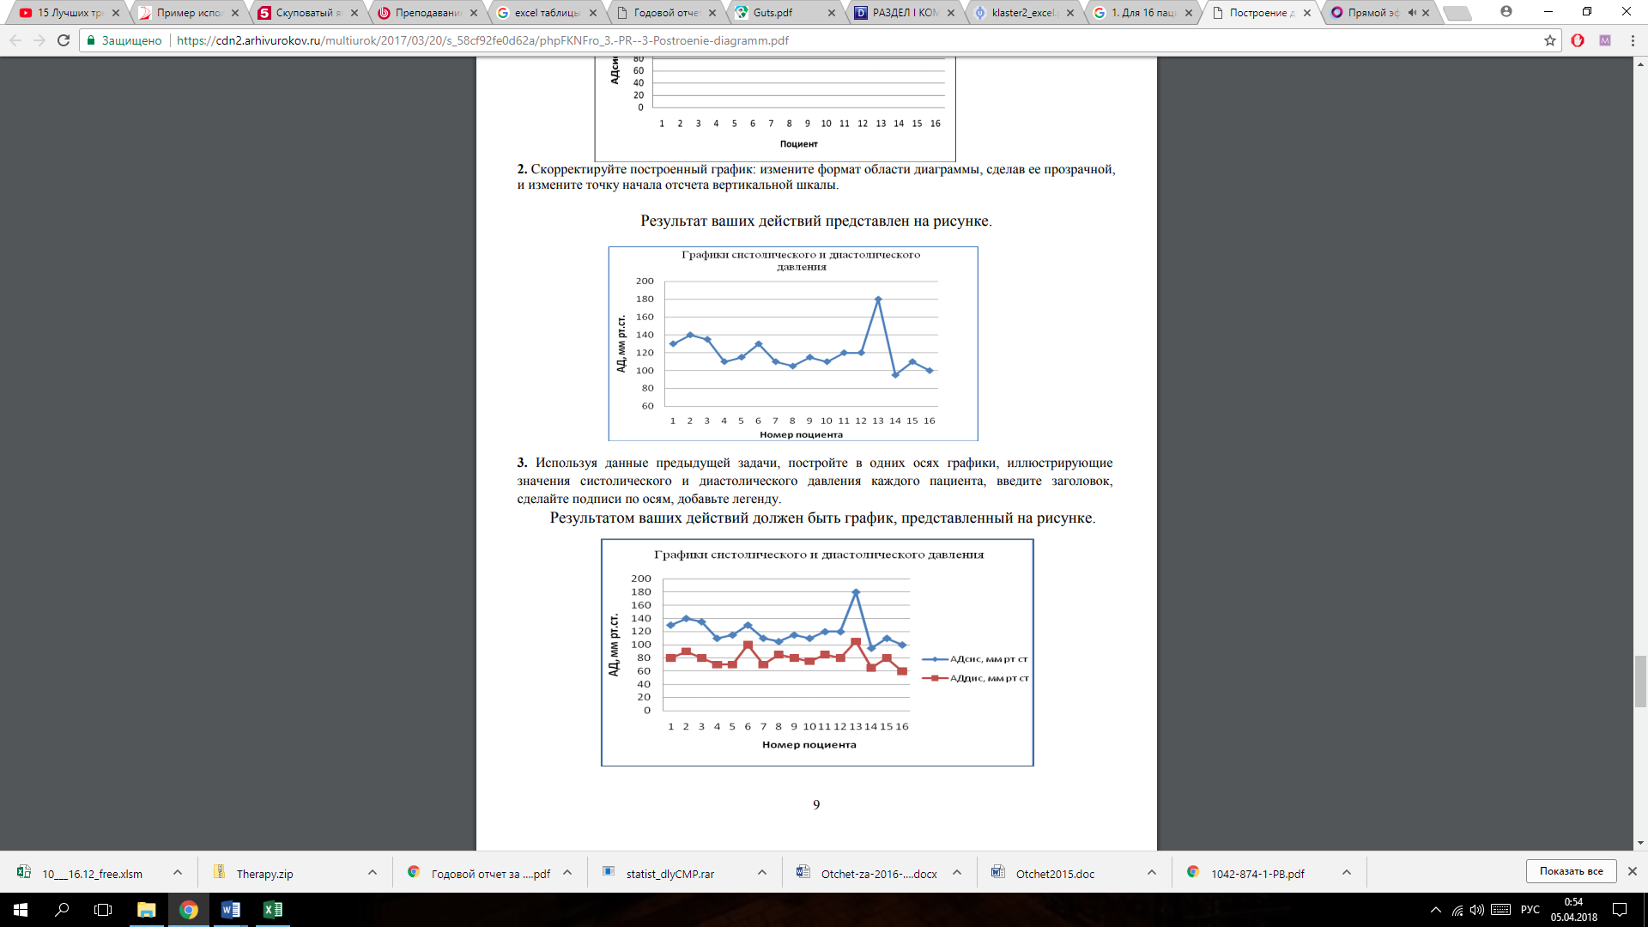3. Используя данные задачи, постройте в одних осях графики, иллюстрирующие значения систолического и диастолического давления каждого пациента, введите заголовок, сделайте подписи по осям, добавьте легенду.

Пример.

**Задание 2**

1. Создайте таблицу по образцу:

Таблица 1

|  |  |  |  |  |  |
| --- | --- | --- | --- | --- | --- |
| **Постановка диагноза** | **Дата** |  |  |  |  |
| **ФИО** | **Температура** | **Диагноз** |  | **Кол-во больных** | **Кол-во здоровых** |
|  |  |  |  |  |  |
|  |  |  |  | 0% | 0% |
|  |  |  |  |  |  |
| … |  |  |  |  |  |
|  |  |  |  |  |  |

1. Отсортируйте ФИО пациентов по алфавиту.
2. В ячейке С1 установите дату с помощью функции СЕГОДНЯ()
3. Столбик диагноз заполните с помощью формулы *=ЕСЛИ(B3>37;"болен";"выздоровел")*
4. Посчитайте кол-во здоровых и больных с помощью функции СЧЕТЕСЛИ.
5. Используйте Условное форматирование для ячеек D3:D12: Текст содержит слово БОЛЕН – розовый цвет;
6. Подсчитайте итоговые значения абсолютных величин в столбцах «Кол-во больных» в ячейке Е4 и «Кол-во здоровых» в ячейке F4

**Задание 3**

1. Выясните для чего используются MS EXCEL в работе медицинской сестры;
2. Напишите в рабочих тетрадях вывод по итогам работы
3. Заполните лист «Отчет»

### Роль: Диетологи

### Отдел общественного питания

**Задание 1**

1. Обследуйте 10 пациентов отделения травматологии разного возраста и пола. Для этого:
   1. Откройте лист *«Вес»* и заполните столбцы Возраст, Рост и Вес.
   2. Одним из главных критериев оценки того или иного варианта питания является масса (вес) тела человека. Диагноз ожирения ставят, когда масса тела увеличивается больше, чем на 5 кг (по сравнению с нормой). Нормальная масса тела (в кг) рассчитывается по следующей формуле: Нормальная масса тела = k(50+0,75(Т-150) +0,25(А-20)), где Т- рост в см, А – возраст в годах k – коэффициент для мужчин (1) для женщин (0,9). Рассчитать с помощью данной формулы нормальную массу тела пациентов отделения травматологии: пример для мужчин =1*(50+0,75*(C2-150)+0,25*(B2-20))
   3. Практически здоровый человек нормальную массу тела может узнать и совсем простым способом: *вычесть 100 из своего роста в сантиметрах* (±5)

С помощью функции «Если» можно определить, у кого из пациентов вес в норме, у кого имеется лишний вес, а у кого ожирение. В ячейке G2 запишите функцию для вычисления массы тела, для этого откройте вкладку «Формулы» → группа «Библиотека Функций» → «Логические» → функция «Если» →в открывшемся окошке, в первой строке введите нужную формулу: D2<=(C2-95) →во второй строчке укажите истинное выражение: «вес нормальный», в третьей строчке укажите ложное выражение: «вес превышает норму»

Таблица 1. Обследование пациентов

|  |  |  |  |  |  |
| --- | --- | --- | --- | --- | --- |
| Ф.И.О. | Возраст | Рост  (см) | Вес  (кг) | Норма  (кг) | Паталогия в весе |
| Пациент 1 | 18 | 155 | 60 | ? | ? |
| Пациент 2 | 22 | 165 | 61 | ? | ? |
| Пациент 3 | 43 | 153 | 55 | ? | ? |
| Пациент 4 | 34 | 155 | 65 | ? | ? |
| Пациент 5 | 37 | 170 | 63 | ? | ? |
| Пациент 6 | 42 | 175 | 70 | ? | ? |
| Пациент 7 | 19 | 154 | 65 | ? | ? |
| Пациент 8 | 20 | 150 | 65 | ? | ? |
| Пациент 9 | 24 | 165 | 80 | ? | ? |
| Пациент 10 | 52 | 166 | 77 | ? | ? |

**Задание 2**

Создайте электронную таблицу, которая будет подсчитывать энергетическую ценность и сбалансированность завтрака.

Технология выполнения:

1. Откройте лист «*Завтрак*».

Таблица 2. Энергетическая ценность завтрака

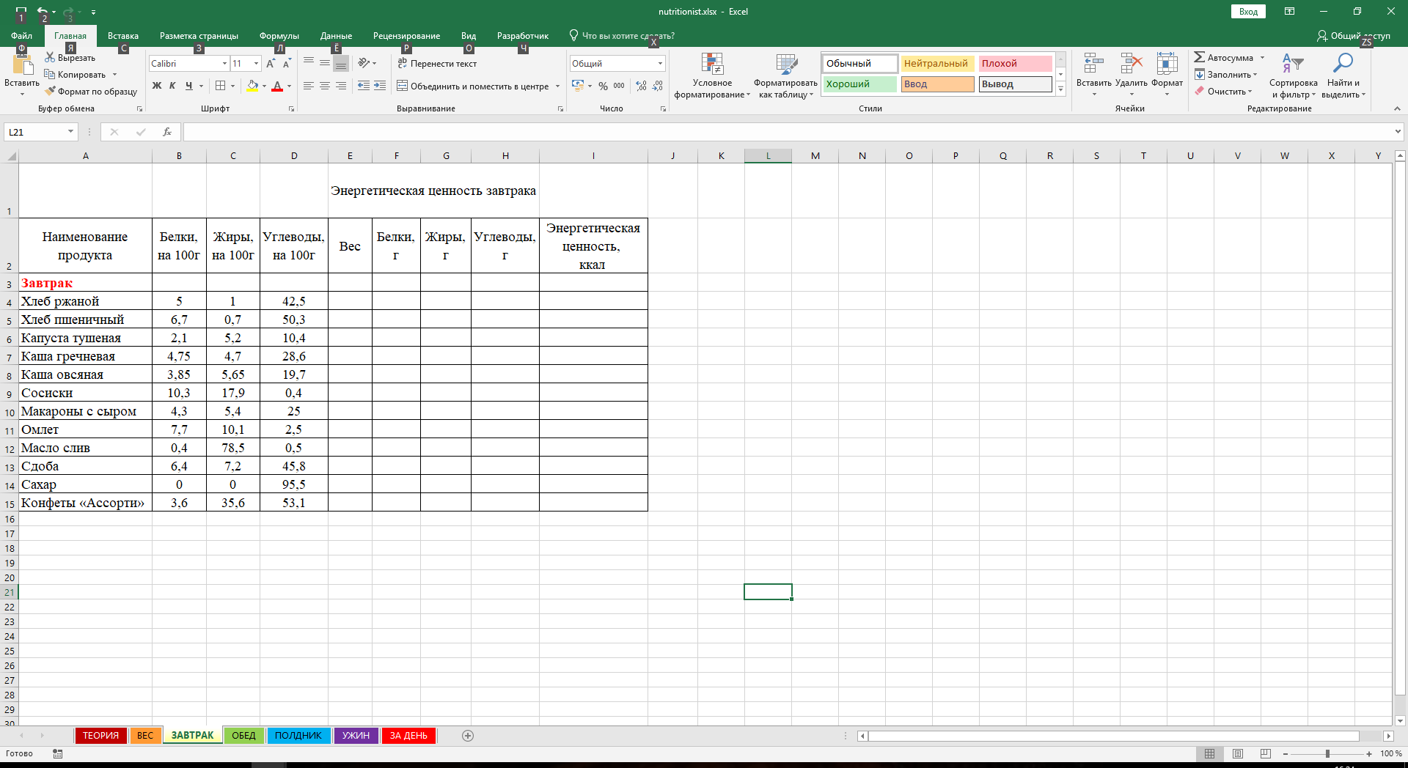

1. Суточный калораж для студентов 17 - 18 лет должен составлять, примерно, ≈2600 ккал. Питание должно:

* покрывать суточные энергозатраты,
* быть полноценным (в организм должно поступать достаточное количество белков, жиров и углеводов) Для студентов 17 - 18 лет суточный рацион должен содержать белков ≈90 г, жиров ≈90 г, углеводов 360 г
* быть сбалансированным (соотношение белков, жиров и углеводов – 1 : 1 : 4 или по-другому белков должно быть ≈16,5%, жиров »16,5% и углеводов ≈67%), разнообразным.

1. На завтрак взрослый человек должен потребить ≈ 20 - 25 % суточного рациона или ≈625 ккал, обед должен быть ≈40 – 45 % или 1000 - 1125 ккал, полдник - ≈5 - 10 % или ≈ 125 - 250 ккал, ужин ≈20 - 25 % или ≈625 ккал.
2. Пример суточного рациона питания для студента 17 - 18 лет.

Таблица 3

|  |  |  |  |  |  |  |  |
| --- | --- | --- | --- | --- | --- | --- | --- |
| Завтрак | | Обед | | Полдник | | Ужин | |
| Хлеб ржаной | 50г | Хлеб ржаной | 50г | Печенье | 20г | Хлеб ржаной | 50г |
| Хлеб пшеничный | 50г | Хлеб пшеничный | 50г | Молоко | 100г | Хлеб пшеничный | 50г |
| Каша гречневая | 150г | Борщ | 200г |  |  | Картофельное пюре | 200г |
| Сосиски | 80г | Говядина тушеная | 100г |  |  | Салат из свеклы | 100г |
| Сахар | 10г | Капуста тушеная | 250г |  |  | Конфеты "Ассорти" |  |
|  |  | Компот | 200г |  |  |  |  |

1. В столбце E, в соответствующих ячейках введите вес в граммах завтрака
2. В столбцах F, G, H введите формулы для подсчета: белков, жиров, углеводов =$E4*B4/100 распространите формулу по строкам и по столбцам F, G, H.
3. В ячейке I4 запишите формулу для вычисления Энергетической ценности каждого продукта. Считать калорийность продуктов не так и сложно: в 1 г белка содержится 4 ккал, в 1 г углеводов тоже 4, а в 1 г жира – целых 9 ккал. (=G4*4+H4*9+I4*4), далее распространите формулу по строкам.
4. В ячейке I1 вычислите калорийность за завтрак.
5. Повторите действия для 2, 3, 4, 5 для листов *«Обед», «Полдник» и «Ужин».*
6. Заполните лист «За день». Для этого создайте ссылки на листы *«Завтрак»* *«Обед», «Полдник» и «Ужин»* на ячейкуI1 (=ЗАВТРАК!I1) ивычислите энергетическую ценность за день:

|  |  |  |  |
| --- | --- | --- | --- |
|  | А | В |  |
| 1 |  | Энергетическая ценность |
| 2 | Завтрак | ? |
| 3 | Обед | ? |
| 4 | Полдник | ? |
| 5 | Ужина | ? |
| 6 | Итого | ? |

1. На листе «За день» постройте лепестковую диаграмму. Выделите диапазон ячеек А2:В5 далее выделите на ленте вкладку Вставка – в группе Диаграмма – выберите команду Лепестковая диаграмма. В появившемся диалоговом окне –  укажите название диаграммы «Сбалансированное питание»

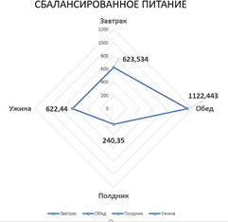

***Задание 3***

* Выясните для чего используется MS EXCEL в работе диетолога.
* Напишите в рабочих тетрадях вывод по итогам работы.
* Заполните лист «Отчет»

### Роль: Фармацевт

### Отдел Аптека

**Задание 1. Получение итоговых накопительных ведомостей**.

1. Откройте лист *«Реализация»*. В столбце *Сумма* выполните соответствующие расчеты

Таблица

|  |  |  |  |  |  |
| --- | --- | --- | --- | --- | --- |
| дата | наименование товара | ед.изм. | кол-во | цена | сумма |
| 01.05.2018 | ксеникал | уп. | 3 | 940,00 |  |
| 01.05.2018 | максиган | уп. | 200 | 17,50 |  |
| 01.05.2018 | смекта | пак. | 40 | 150,00 |  |
| 02.05.2018 | максиган | уп. | 20 | 17,50 |  |
| 02.05.2018 | смекта | пак. | 10 | 150,00 |  |
| 03.05.2018 | максиган | уп. | 150 | 17,50 |  |
| 03.05.2018 | гепатрин | уп. | 20 | 145,00 |  |
| 03.05.2018 | ксеникал | уп. | 4 | 940,00 |  |
| 05.05.2018 | витаксин | уп. | 15 | 120,00 |  |
| 05.05.2018 | ксеникал | уп. | 2 | 940,00 |  |
| 05.05.2018 | максиган | уп. | 110 | 17,50 |  |
| 05.05.2018 | гепатрин | уп. | 20 | 145,00 |  |
| 05.05.2018 | феброфид | уп. | 30 | 133,00 |  |
| 05.05.2018 | смекта | пак. | 30 | 150,00 |  |
| 06.05.2018 | смекектата | пак. | 25 | 150,00 |  |

1. 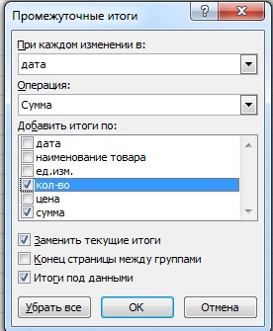Необходимо сформировать *итоговую ведомость, в которой бы отображалась выручка от продажи медицинских препаратов за каждый день*, для этого:
   1. Выделите произвольную ячейку списка;
   2. Вкладка *Данные*;
   3. Группа *Структура*;
   4. Кнопка *Промежуточный итог*;
   5. В открывшемся окне, установите следующие параметры: (Рис 1)
   6. Нажмите кнопку *Ок.*
2. Удалите Промежуточные итоги, для этого:
3. Выделите произвольную ячейку списка;

Рис. 1 Окно Промежуточные итоги

1. Вкладка *Данные*;
2. Группа *Структура*;
3. Кнопка *Промежуточный итог*;
4. Нажмите кнопку *Убрать все*.
5. Для того, чтобы правильно сформировались *итоги по товарам*, необходимо сделать сортировку:
6. Выделите столбец *Наименования товаров*;
7. Вкладка *Данные*;
8. Группа *Сортировка и фильтр*;
9. Нажать кнопку  - *Сортировка от А до Я*;
10. 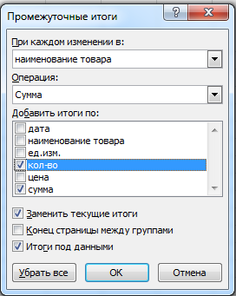Для формирования *накопительной итоговой ведомости по препаратам*, необходимо:

Рис. 2 Формирования накопительной итоговой ведомости по препаратам

1. Выделите произвольную ячейку списка *Наименование товаров*;
2. Вкладка *Данные*;
3. Группа *Структура*;
4. Кнопка *Промежуточный итог*;
5. В открывшемся окне, установите следующие параметры: (рис 2)

**Задание 2. Фильтрация (выборка) данных из списка»**

1. Столбик *Ед.Измерения* заполните с помощью функции Если (*если категория инъекции, тогда ампулы иначе упаковка*).
2. Для столбика *Приход* установите формат данных Денежный (213,00 ₽)
3. Столбцы *Стоимость всего,* *Цена расхода, Кол-во остатков, Сумма остатков* рассчитайте по формулам.

Таблица

|  |  |  |  |  |  |  |  |  |  |  |  |
| --- | --- | --- | --- | --- | --- | --- | --- | --- | --- | --- | --- |
|  |  |  |  | Приход | | | | Расход | | Остаток | |
| № | Категория | Наименование | ед.измерения | Кол-во | Цена приход за ед. | Стоимость всего | Дата привоза | кол-во | Цена расхода | Кол-во остатков | Сумма остатка |
| 1 | таблетка | кавинтон (5мг) |  | 120 | 213,00 ₽ | ? | 29.01.2018 | 120 | ? | ? | ? |
| 2 | таблетка | но-шпа(40мг 24шт) |  | 300 | 131,00 ₽ | ? | 30.01.2018 | 300 | ? | ? | ? |
| 3 | таблетка | де-нол (120мг 32шт) |  | 150 | 323,00 ₽ | ? | 30.01.2018 | 100 | ? | ? | ? |
| 4 | инъекции | панангин (10 мл 5шт) |  | 450 | 157,00 ₽ | ? | 30.01.2018 | 450 | ? | ? | ? |
| 5 | таблетка | анальгин (500мг 20шт) |  | 250 | 38,00 ₽ | ? | 31.01.2018 | 250 | ? | ? | ? |
| 6 | инъекции | вода для инъекций (5мл 10шт) |  | 230 | 24,00 ₽ | ? | 01.02.2018 | 230 | ? | ? | ? |
| 7 | таблетка | энам (10мг 20шт) |  | 150 | 69,00 ₽ | ? | 02.02.2018 | 120 | ? | ? | ? |
| 8 | таблетка | ремантадин (50мг 20шт) |  | 450 | 79,00 ₽ | ? | 15.02.2018 | 450 | ? | ? | ? |
| 9 | таблетка | ранитидин (150мг 30шт) |  | 120 | 36,00 ₽ | ? | 16.02.2018 | 120 | ? | ? | ? |
| 10 | свечи | виферон(500000МЕ 10шт) |  | 120 | 376,00 ₽ | ? | 20.03.2018 | 120 | ? | ? | ? |
| 11 | свечи | глицерин(1,24г 10шт |  | 120 | 144,00 ₽ | ? | 21.03.2018 | 120 | ? | ? | ? |
| 12 | капсулы | омез(20мг 30шт) |  | 200 | 167,00 ₽ | ? | 29.03.2018 | 150 | ? | ? | ? |
| 13 | таблетка | аэргоферон(20шт) |  | 232 | 307,00 ₽ | ? | 02.04.2018 | 232 | ? | ? | ? |
| 14 | таблетка | имудон(24шт) |  | 178 | 431,00 ₽ | ? | 03.04.2018 | 178 | ? | ? | ? |
| 15 | капсулы | омепразол(20мг 30шт) |  | 210 | 167,00 ₽ | ? | 03.04.2018 | 210 | ? | ? | ? |
| 16 | капсулы | кардиомагнил(75+15,2мг 100шт) |  | 238 | 250,00 ₽ | ? | 03.04.2018 | 230 | ? | ? | ? |

1. Необходимо создать список товаров, оставшихся в аптеке имеющих ненулевой остаток, т.е. отфильтровать данные. Для этого необходимо:
2. ******Выделить ячейку таблицы данных.
3. Выполните команду вкладка *Данные – группа Сортировка и фильтр* ***–*** *кнопка Фильтр*
4. Снимите выделение в таблицы.
5. У каждой ячейки заголовка таблицы появилась кнопка "Стрелка вниз", она не выводится на печать, позволяющая задать критерий фильтра. Нужно оставить все записи с ненулевым остатком:
6. Щелкните по кнопке со стрелкой, появившейся в столбце *Количество остатка*. Раскроется список, по которому будет производиться выборка.
7. Выберите строку *Числовые фильтры – Больше.*

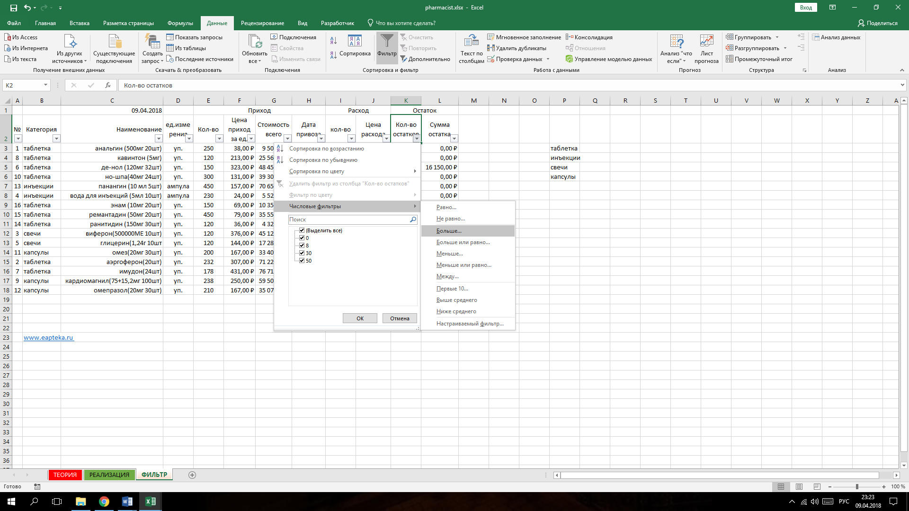

1. В открывшемся диалоговом окне задайте следующие условия: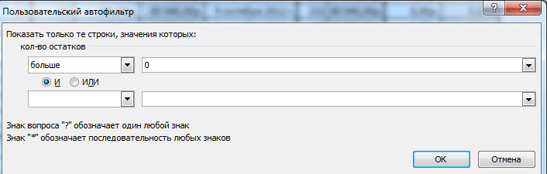
2. Нажмите *ОК*. Данные в таблице будут отфильтрованы.
3. Чтобы не запутаться в своих отчетах, вставьте дату, которая будет автоматически меняться в соответствии с системным временем компьютера в ячейке С1 *Формулы – Вставить функцию - Дата и время - Сегодня.*

***Задание 3.***

1. Выясните для чего используются MS EXCEL в работе фармацевта;
2. Напишите в рабочих тетрадях вывод по итогам работы
3. Заполните лист «Отчет»

### Роль: Бухгалтер. Специалист по трудоустройству

### Отдел Бухгалтерия. Отдел кадров.

***Задание 1*** «Составление штатного расписания больницы».

Условие задачи: Специалист отдела кадров больницей должен составить штатное рас­писание, т. е. определить, сколько сотрудников, на каких должностях и с каким окладом он должен принять на работу. Общий месячный фонд зарплаты составляет $1000000.

Построить модель решения этой задачи.

Поясним, что является исходными данными.

Заведующий больницей знает, что для нормальной работы больницы нужно:

* 5—7 санитарок;
* 8—10 медсестер;
* 10—12 врачей;
* 1 заведующий аптекой;
* 3 заведующих отделениями;
* 1 главный врач;
* 1 завхоз;
* 1 заведующий больницей.

На некоторых должностях число людей может меняться. Например, зная, что найти санитарок трудно, руководитель может принять решение сократить число санитарок, чтобы увеличить оклад каждой из них.

За основу берется оклад санитарки, а все остальные вычисляются через него: каждый оклад является линейной функцией от оклада санитарки:

* А*С + В, где С — оклад санитарки;
* А и В — коэффициенты, которые для каждой должности определяются решением совета трудового коллектива.

Допустим, совет решил, что:

* медсестра должна получать в 1,5 раза больше санитарки: А = 1,5 В = 0
* врач — в 3 раза больше: А = 3 В = 0
* заведующий отделением — на 3000 больше, чем врач: А = 3 В = 3000
* заведующий аптекой — в 2 раза больше санитарки: А = 2 В = 0
* завхоз — на 4000 больше медсестры: А = 1,5 В = 4000
* главный врач — в 4 раза больше санитарки: А = 4 В = 0
* заведующий больницей — на 2000 больше главного врача: А =4 В = 2000

Задав количество человек на каждой должности, можно составить уравнение:

* N1* (А1*С+В1) + N2 (А2*С+В2) +...+N8* (А8*С + В8) = 1000000,

где N1 — количество санитарок; N2 — количество мед­сестер и т. д.;

А1... А8 и В1... В8 — коэффициенты для каждой долж­ности.

В этом уравнении нам известны Al... А8 и Bl... В8, а не­известны С и N1... N8.

Ясно, что решить такое уравнение известными методами не удается, да и единственно верного решения нет. Остается решать уравнение путем подбора. Взяв первоначально какие- либо приемлемые значения неизвестных, подсчитаем сумму. Если эта сумма равна фонду заработной платы, то нам по­везло. Если фонд заработной платы превышен, то можно снизить оклад санитарки либо отказаться от услуг какого- либо работника, и т. д.

1. Заполните таблицу.

|  |  |  |  |  |  |  |  |  |
| --- | --- | --- | --- | --- | --- | --- | --- | --- |
|  | A | B | C | D | E | F | G | H |
| 1 | Коэф А | Коэф В | Должность | Зарплата сотрудника | Кол-во сотрудников | Суммарная зарплата |  | Зарплата санитарки |
| 2 | 1 | 0 | Санитарка |  |  |  |  |  |
| 3 | 1,5 | 0 | Медсестра |  |  |  |  |  |
| 4 | 3 | 0 | Врач |  |  |  |  |  |
| 5 | 3 | 3000 | Зав.отд |  |  |  |  |  |
| 6 | 2 | 0 | Зав.аптекой |  |  |  |  |  |
| 7 | 1,5 | 4000 | Завхоз |  |  |  |  |  |
| 8 | 4 | 0 | Главврач |  |  |  |  |  |
| 9 | 4 | 2000 | Зав.больницей |  |  |  |  |  |

Заполните шапку таблицы.

* В ячейку Н2 установите формат 0,00 — два знака после запятой.

1. В столбце D вычислите заработную плату для каждой должности.

В постановке задачи было объяснено, что заработная плата вычисляется по формуле А*С+В. В нашей таблице коэффициенты А и В находятся в столбцах А и В, а С — зарплата санитарки — указана в ячейке Н2.

Столбец D должен заполняться формулами с исполь­зованием абсолютной ссылки на ячейку Н2. Изменение содержимого этой ячейки должно приводить к изменению содержимого всего столбца D.

В ячейку D2 занесите формулу = А2*$Н$2+В2.

Скопируйте формулу из ячейки D2 в D3: D9.

При копировании адрес ячейки с зарплатой санитарки остался постоянным (абсолютным), а адреса А2 и В2 пере­настраиваются (они относительные).

1. В столбце Е укажите количество сотрудников на долж­ностях.

Данные в ячейках Е2:Е4 могут изменяться в пределах штатного расписания, количество сотрудников на других должностях неизменно (см. условие задачи).

1. В столбце F вычислите заработную плату всех со­трудников данной должности.

В ячейку F2 занесите формулу = D2*E2 (зарплата * коли­чество сотрудников).

Скопируйте формулу из ячейки F2 в F3: F9. Установите для данных в столбцах D и F формат 0,00 — числовой, два знака после запятой.

1. Определите суммарный месячный фонд заработной платы.

Просуммируйте столбец F, используя кнопку. Переместите значение суммы в ячейку F11 и сделайте к ней подпись:

* суммарный месячный фонд заработной платы.

Составьте штатное расписание, и вы увидите, что сум­марный месячный фонд заработной платы превышает норму.

1. Подбор параметров.

Далее используйте автоматизацию расчетов с помощью подбора параметра: Вкладка Данные → Кнопка Анализ «что если» → Подбор параметра

Заполняем поля, как показано на рисунке, для абсолют­ной адресации — клавиша F4.

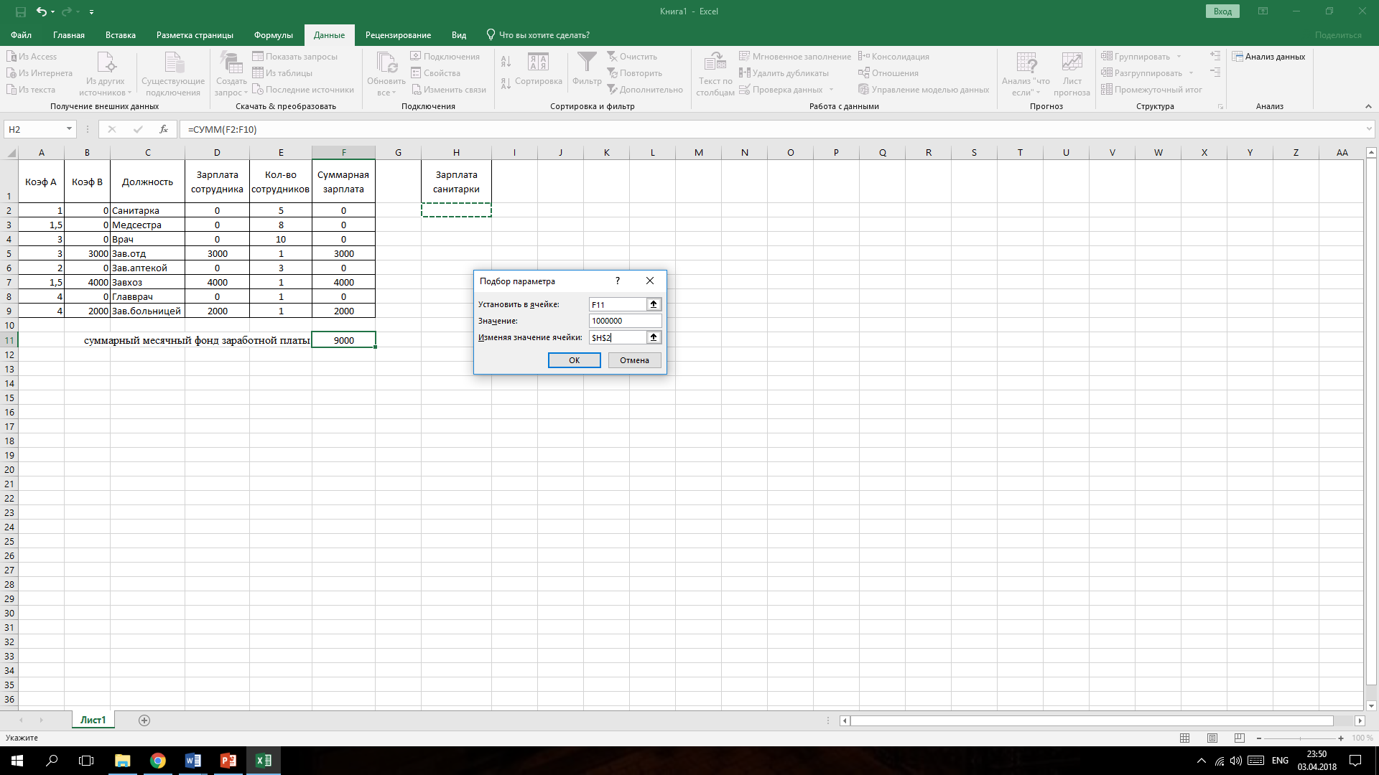

Начнется процесс подбора параметра. На рисунке показан результат подбора параметра. Если нажать на кнопку ОК, значения ячеек в таблице будут изменены в соответствии с найденным решением.

Вносите изменения в зарплату санитарки или меняйте количество сотрудников в ячейках Е 3: Е 5 до тех пор, пока полученный суммарный месячный фонд заработной платы не будет равен заданному $10 000 (в ячейке F12 необходимо получить значение »10 000).

1. Составьте несколько вариантов штатного расписания с использованием функции Подбор параметра и офор­мите их в виде таблицы.

Измените количество сотрудников на должностях сани­тарки, медсестры и врача.

* Вносите изменения в зарплату санитарки или меняйте количество сотрудников в ячейках Е2: Е4.
* Составьте несколько вариантов штатного расписания с использованием функции Подбор параметра и офор­мите их в виде таблицы.
* Измените количество сотрудников на должностях сани­тарки, медсестры и врача.
* Подберите зарплату санитарки в новых условиях
* Составьте таблицу нескольких вариантов штатного рас­писания

1. Составьте круговую диаграмму по зарплате сотрудника
2. Составьте гистограмму (выберите тип линейчатую с группировкой) по суммарной зарплате.

***Задание 2***

1. Заполнить таблицу «Расчет заработной платы при полном рабочем дне»

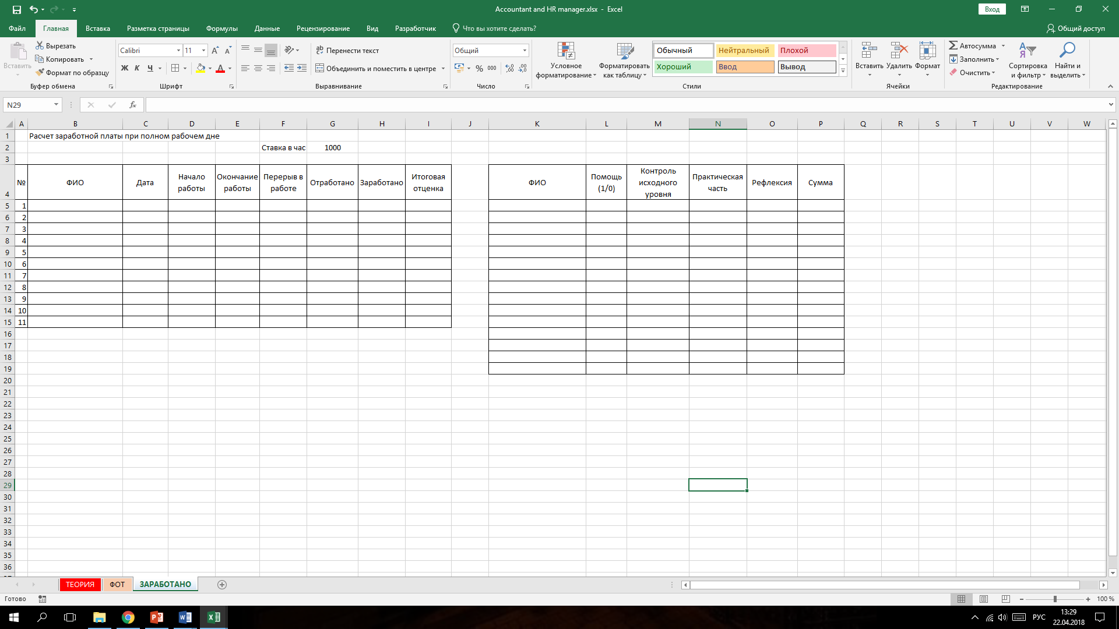

1. В ячейке C5 установить текущую дату СЕГОДНЯ(), затем с помощью маркера автозаполнения заполнить ячейки С6:С15
2. Установить формат Дата (0:00:00) диапазоны ячеек столбцов: Начало работы, Окончание работы, Отработано, Заработано, Контроль исходного уровня, Практическая часть, Рефлексия и Сумма.
3. Чтобы вычислить окончание работы в ячейке Е5 напишите формулу: =D5+P5, затем с помощью маркера автозаполнения заполнить ячейки Е6:Е15
4. В ячейке F5 напишите формулу =ЕСЛИ(L5=1;"1:00";"0"), затем с помощью маркера автозаполнения заполнить ячейки F6:F15
5. В ячейке G5 вычислите сколько отработано часов, для этого используйте формулу: =E5-D5-F5
6. Чтобы вычислить сколько Заработано за день: Отработанное время умножьте на Ставку в час (G2)
7. Чтобы вычислить Итоговую оценку используйте формулу ЕСЛИ: Если заработали больше 583, то 5, Если заработали больше 458, то 4, иначе 3
8. Помощь, Контроль исходного уровня, Практическая часть, Рефлексия заполняете от руки (данные берете у преподавателя)
9. Р5 сумма трех значений: Контроль исходного уровня, Практическая часть, Рефлексия

***Задание 3***

1. Выяснить для чего используется MS EXCEL в работе бухгалтера, специалиста ОК.
2. Напишите в рабочих тетрадях вывод по итогам работы.
3. Заполните лист «Отчет»
5. **Итоговый контроль знаний**

|  |  |  |  |  |
| --- | --- | --- | --- | --- |
| № | Вопрос | Варианты ответа | Эталоны ответов | Балл |
| 1 | Функция полезна, если на листе требуется отображать текущую дату независимо от времени открытия книги. | * 1. =СЕГОДНЯ()   2. =ЕСЛИ(лог_выражение; [значение_если_истина]; [значение_если_ложь])   3. =СЧЁТЕСЛИ(диапазон;критерий) | а | 1 |
| 2 | Функция проверяет, выполняется ли условие, и возвращает одно значение, если оно выполняется, и другое значение, если нет. | 1. =СЕГОДНЯ() 2. =ЕСЛИ(лог_выражение; [значение_если_истина]; [значение_если_ложь]) 3. =СЧЁТЕСЛИ(диапазон;критерий) | b | 1 |
| 3 | С помощью [данной функции](https://support.office.com/ru-ru/article/%D1%81%D1%82%D0%B0%D1%82%D0%B8%D1%81%D1%82%D0%B8%D1%87%D0%B5%D1%81%D0%BA%D0%BE%D0%B9-%D1%84%D1%83%D0%BD%D0%BA%D1%86%D0%B8%D0%B8-624dac86-a375-4435-bc25-76d659719ffd) можно подсчитать количество ячеек, отвечающих определенному условию (например, число клиентов в списке из определенного города). | 1. =СЕГОДНЯ() 2. =ЕСЛИ(лог_выражение; [значение_если_истина]; [значение_если_ложь]) 3. =СЧЁТЕСЛИ(диапазон;критерий) |  |  |
| 4 | Данная команда производит разные подсчеты (сумму, среднее, количество, максимум и т.д.). При выполнении этой команды исходная таблица данных отображается в виде структуры, что дает возможность быстро сворачивать и разворачивать записи, просматривать и анализировать данные по группам: | 1. вкладка *Данные* – группа *Работа с данными* – команда ***Проверка данных*** 2. вкладка *Данные* – группа *Прогноз* – команда *Анализ"что если"* – функция ***Подбор параметра*** 3. вкладка *Данные* – группа *Структура* – команда ***Промежуточные итоги*** | c | 1 |
| 5 | Средство используется для получения требуемого результата путем изменения входного значения | 1. вкладка *Данные* – группа *Работа с данными* – команда ***Проверка данных*** 2. вкладка *Данные* – группа *Прогноз* – команда *Анализ"что если"* – функция ***Подбор параметра*** 3. вкладка *Данные* – группа *Структура* – команда ***Промежуточные итоги*** | b | 1 |
| «5» - 100% «4» - 80% «3» - 60% | | | | 10 б |

1. **Подведение итогов**

***Рейтинг занятия***

|  |  |
| --- | --- |
| Критерии оценки | Максимальный балл |
| Входной контроль | 5 |
| Индивидуальная групповая работа | 5 |
| Итоговый контроль знаний | 5 |
| Итого | 15 |
| «5» - 93% «4» - 73% «3» - 53% | |

1. **Задание на дом**

стр.259-266,268-273 Работа с учебником по теме «База данных. СУБД Ms Access» - краткий конспект,

дом/задание: задания 57-63

ответы на контрольные вопросы

**УЧЕБНО-МЕТОДИЧЕСКОЕ И ИНФОРМАЦИОННОЕ ОБЕСПЕЧЕНИЕ УЧЕБНОЙ ДИСЦИПЛИНЫ**

**Основная литература**

|  |  |  |  |  |  |
| --- | --- | --- | --- | --- | --- |
| № п/п | Наименование, вид издания | Автор(-ы), составитель(-и), редактор  (-ы) | Место издания, издательство, год | Кол-во экземпляров | |
| В библиотеке | На кафедре |
| 1 | 2 | 3 | 4 | 5 | 6 |
| 1 | Информатика для медицинских колледжей: учебник | Гилярова Марина Геннадьевна | Ростов н/Д: Феникс, 2016 | 9 | 1 |

**Дополнительная литература**

|  |  |  |  |  |  |
| --- | --- | --- | --- | --- | --- |
| № п/п | Наименование, вид издания | Автор(-ы), составитель(-и), редактор  (-ы) | Место издания, издательство, год | Кол-во экземпляров | |
| В библиотеке | На кафедре |
| 1 | 2 | 3 | 4 | 5 | 6 |
| 2 | «Практикум по медицинской информатике» | Омельченко В.П., Демидова А.А | Ростов н/Д: Феникс, 2008г | 10 | 0 |
| 3 | «Математика. Компьютерные технологии в медицине», | Омельченко В.П., Демидова А.А | Ростов н/Д: Феникс, 2009г. | 10 | 0 |

1. выполнение деятельности по образцу, инструкции или под руководством